Министерство науки и высшего образования РФ

Федеральное государственное бюджетное образовательное учреждение

высшего образования

«Курский государственный университет»

Кафедра программного обеспечения и администрирования   
информационных систем

Направление подготовки: 02.03.03 Математическое обеспечение и администрирование информационных систем

Профиль: Проектирование информационных систем и баз данных

Форма обучения очная

**Отчет**

**по лабораторной работе №5**

«Абстрактные автоматы»

дисциплина «Прикладная теория цифровых автоматов»

вариант 9

Выполнил:

студент группы 213.1 Козявин М.С.

Проверил:

к.т.н., профессор кафедры ПОиАИС Бабкин Е.А.

Курск, 2023

**Цель работы:** Целью лабораторной работы является изучение принципов построения и функционирования элементов памяти – триггеров.

**Задания:**

1. Построить граф автомата Мили.
2. Построить матрицу соединений автомата Мили.
3. Получить реакцию автомата на произвольно заданное входное слово из 5 – 6 символов.
4. Преобразовать автомат Мили в автомат Мура.
5. Преобразовать автомат Мура в автомат Мили. Сравнить полученный автомат Мили с исходным автоматом Мили.

**Вариант**:

Таблица 1 – Таблица переходов автомата Мили

|  |  |  |  |  |
| --- | --- | --- | --- | --- |
| $$δ$$ | $$a_{1}$$ | $$a_{2}$$ | $$a_{3}$$ | $$a_{4}$$ |
| $$x_{1}$$ | $$a_{2}$$ | $$a_{3}$$ | $$a_{4}$$ | $$a_{1}$$ |
| $$x_{2}$$ | $$a_{3}$$ | $$a_{1}$$ | $$a_{2}$$ | $$a_{2}$$ |

Таблица 2 – Таблица выводов автомата Мили

|  |  |  |  |  |
| --- | --- | --- | --- | --- |
| $$λ$$ | $$a_{1}$$ | $$a_{2}$$ | $$a_{3}$$ | $$a_{4}$$ |
| $$x_{1}$$ | $$y_{1}$$ | $$y_{1}$$ | $$y_{3}$$ | $$y_{3}$$ |
| $$x_{2}$$ | $$y_{2}$$ | $$y_{1}$$ | $$y_{2}$$ | $$y_{1}$$ |

**Построение графа и матрицы автомата Мили**

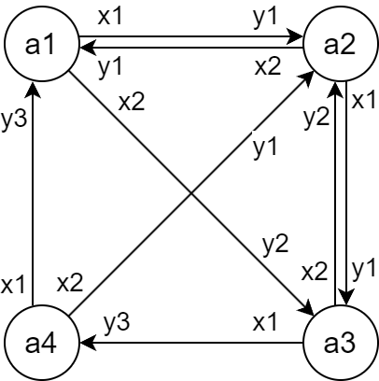

Рисунок 1 – Автомат Мили, заданный графом

Матрица автомата Мили:

C = $\left\|\begin{matrix}\begin{matrix} - & x_{1}/y_{1} & \begin{matrix}x_{2}/y_{2} & - \end{matrix}\end{matrix} \\ \begin{matrix}x_{2}/y_{1} & - & \begin{matrix}x_{1}/y_{1} & - \end{matrix}\end{matrix} \\ \begin{matrix}\begin{matrix} - & x_{2}/y_{2} & \begin{matrix} - & x_{1}/y_{3}\end{matrix}\end{matrix} \\ \begin{matrix}x_{1}/y_{3} & x_{2}/y_{1} & \begin{matrix} - & - \end{matrix}\end{matrix}\end{matrix}\end{matrix}\right\|$

**Реакция автомата на произвольно заданное входное слово**

Входное слово: $x_{1}x_{1}x_{2}x_{2}x_{2}x_{1}$

Реакция: $y_{1}y_{1}y_{2}y_{1}y_{2}y_{3}$

Состояние: ${a_{1}a}_{2}a_{3}a_{2}a_{1}a_{3}a_{4}$

**Преобразование автомата Мили в автомат Мура**

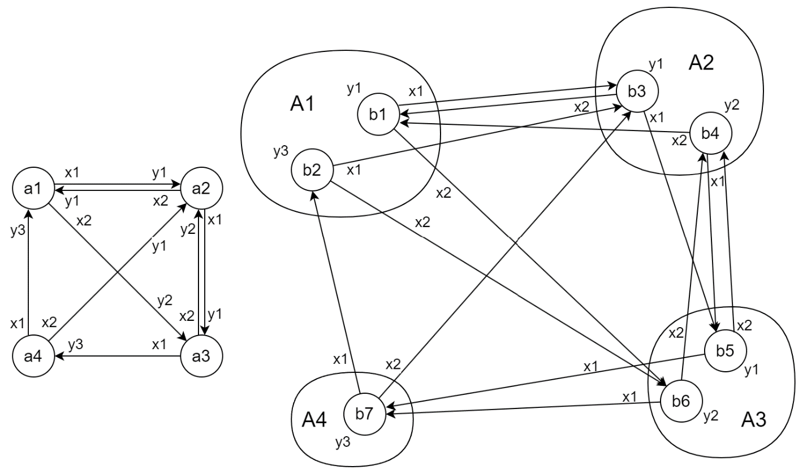

Рисунок 2 – Граф автомата Мили преобразованный в граф автомата Мура

$$A_{1}=\left\{\left(a_{1 }, y_{1}\right), \left(a_{1 }, y_{3}\right)\right\}=\{b_{1}, b_{2}\}$$

$$A_{2}=\left\{\left(a_{2 }, y_{1}\right), \left(a_{2 }, y_{2}\right)\right\}=\{b_{3}, b_{4}\}$$

$$A_{3}=\left\{\left(a_{3 }, y_{1}\right), \left(a_{3 }, y_{2}\right)\right\}=\{b_{5}, b_{6}\}$$

$$A_{4}=\left\{\left(a_{4 }, y_{3}\right)\right\}=\{b_{7}\}$$

Таблица 3 – Таблица автомата Мура

|  |  |  |  |  |  |  |  |
| --- | --- | --- | --- | --- | --- | --- | --- |
| $$λ$$ | $$y_{1}$$ | $$y_{3}$$ | $$y_{1}$$ | $$y_{2}$$ | $$y_{1}$$ | $$y_{2}$$ | $$y_{3}$$ |
| $$δ$$ | $$b_{1}$$ | $$b_{2}$$ | $$b_{3}$$ | $$b_{4}$$ | $$b_{5}$$ | $$b_{6}$$ | $$b_{7}$$ |
| $$x_{1}$$ | $$b_{3}$$ | $$b_{3}$$ | $$b_{5}$$ | $$b_{5}$$ | $$b_{7}$$ | $$b_{7}$$ | $$b_{2}$$ |
| $$x_{2}$$ | $$b_{6}$$ | $$b_{6}$$ | $$b_{1}$$ | $$b_{1}$$ | $$b_{4}$$ | $$b_{4}$$ | $$b_{3}$$ |

**Преобразование автомата Мура в автомат Мили**

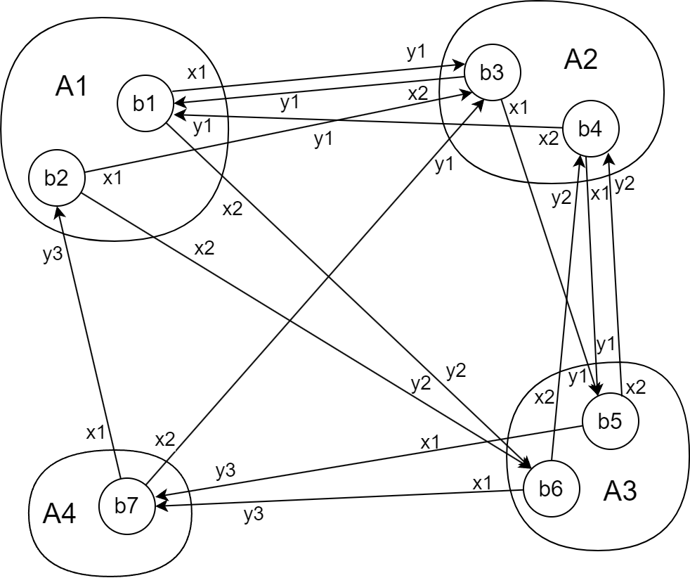

Рисунок 3 – Граф, полученный преобразованием графа автомата Мура в граф автомата Мили

Граф преобразовывается переназначением возвращаемого символа с вершин на дуги. При преобразовании из Мили в Мура и обратно появились дополнительные вершины, которые можно объединить в группы и каждую такую группу в одну вершину получая исходный граф Мили.



Рисунок 4 – Граф Мили после объединения вершин

**Заключение**

Исходный автомат Мили и преобразованный получились идентичными при объединении вершин в группы. Это показывает, что все преобразования были выполнены верно.